一、项目文档

1.1 README.md
# Stock2 — A股智能分析平台

基于 FastAPI + Panel + 多 Agent 协同的 A 股分析平台。整合数据抓取、多维度分析、投资决策、复盘学习于一体，形成**闭环学习**能力。

## 核心特性

- **多页面 Web 应用**：数据探索器 / 趋势分析 / 选股扫描 / 智能分析中心
- **4 Agent 协同**：基本面 / 事件 / 风险 / 行业分析师并行工作
- **规则闭环学习**：分析 → 报告 → 复盘 → 提炼规则 → 注入下次分析
- **数据多源兜底**：akshare 多接口自动切换，保证数据可用性
- **本地缓存**：数据抓取独立缓存，不重复消耗网络资源
- **权限体系**：用户 + 部门双层权限，支持白名单/黑名单/正则匹配
- **完整日志**：控制台 + 文件轮转，按资源类型分级

## 快速开始

### 环境要求

- Python 3.11+
- MySQL 5.7+
- DeepSeek API Key

### 安装

```bash
pipenv install

配置环境变量
set dspkey=sk-你的deepseek-key

初始化数据库
-- 创建权限相关表（详见 docs/architecture.md）

启动
pipenv run python -m dashboard.server

目录结构
stock2/
├── dashboard/ # Web 应用核心
│ ├── analysis/ # 分析引擎
│ ├── charts/ # 图表组件
│ ├── explorer.py # 数据探索器
│ ├── trend.py # 趋势分析页
│ ├── scan.py # 选股扫描页
│ ├── analysis_page.py # 智能分析中心
│ ├── server.py # FastAPI 主入口
│ ├── config.py # 配置中心
│ ├── auth.py # 认证
│ ├── middleware.py # ASGI 中间件
│ ├── permissions.py # 权限引擎
│ └── api.py # REST + WebSocket
├── rules/ # 规则库
│ ├── global.md
│ ├── _pending.md
│ └── scenarios/
├── reports/ # 分析报告
│ └── lessons_learned/ # 复盘反思
├── cache/ # 数据缓存
│ └── data/
├── scripts/ # 运维脚本
├── docs/ # 文档
└── Pipfile

文档
- 架构设计
- 使用手册
- API 文档（启动后访问）

技术栈
层 | 技术
Web 框架 | FastAPI + Starlette
UI 框架 | Panel + Bokeh
数据获取 | akshare（多接口兜底）
LLM | DeepSeek（通过 openai SDK）
数据库 | MySQL 5.7+
日志 | logging + RotatingFileHandler
认证 | 自定义会话 + ASGI 中间件

许可证
私有项目

## 1.2 `docs/architecture.md`

二、模块依赖
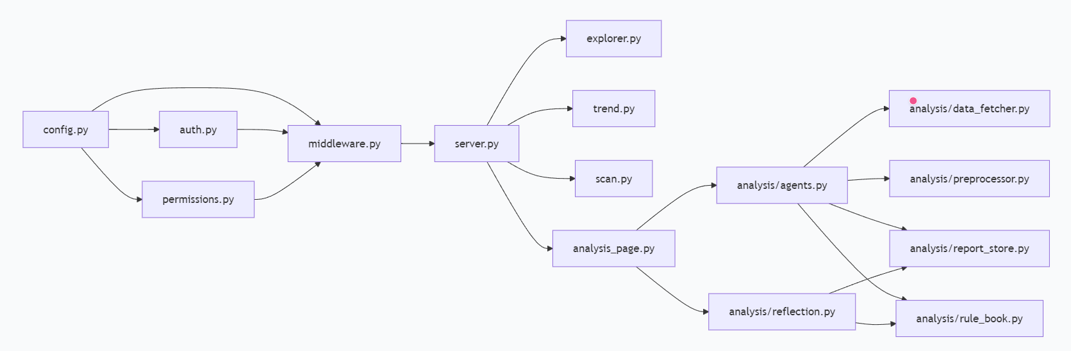
graph LR
config[config.py] --> auth[auth.py]
config --> middleware[middleware.py]
config --> permissions[permissions.py]

auth --> middleware
permissions --> middleware
middleware --> server[server.py]

server --> explorer[explorer.py]
server --> trend[trend.py]
server --> scan[scan.py]
server --> analysis_page[analysis_page.py]

analysis_page --> analyzer[analysis/agents.py]
analyzer --> data_fetcher[analysis/data_fetcher.py]
analyzer --> preprocessor[analysis/preprocessor.py]
analyzer --> report_store[analysis/report_store.py]
analyzer --> rule_book[analysis/rule_book.py]

analysis_page --> reflection[analysis/reflection.py]
reflection --> report_store
reflection --> rule_book

三、核心流程

3.1 请求生命周期
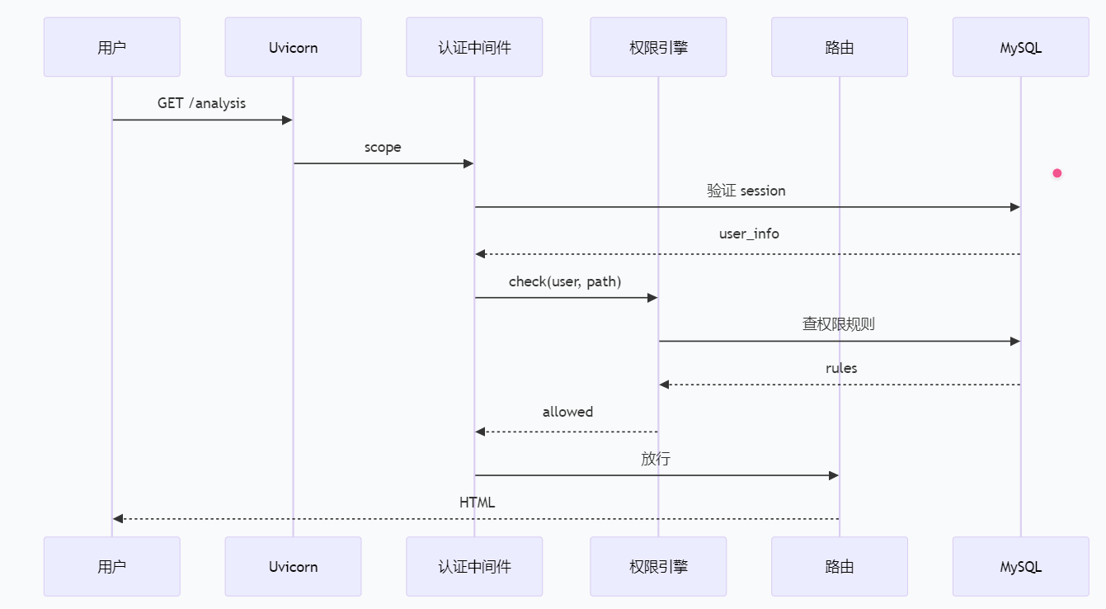
sequenceDiagram
participant U as 用户
participant Uvicorn
participant AuthMW as 认证中间件
participant Perm as 权限引擎
participant Route as 路由
participant DB as MySQL

U->>Uvicorn: GET /analysis
Uvicorn->>AuthMW: scope
AuthMW->>DB: 验证 session
DB-->>AuthMW: user_info
AuthMW->>Perm: check(user, path)
Perm->>DB: 查权限规则
DB-->>Perm: rules
Perm-->>AuthMW: allowed
AuthMW->>Route: 放行
Route-->>U: HTML

3.2 分析 pipeline
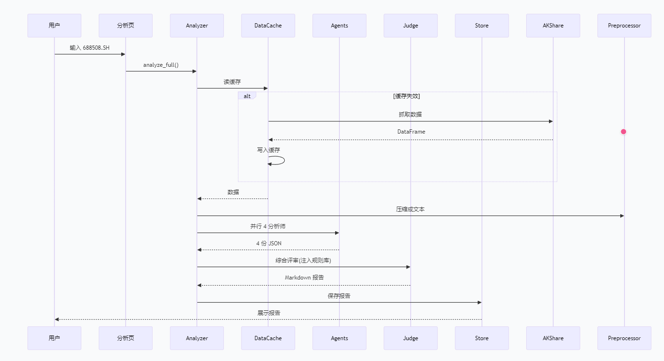
sequenceDiagram
participant U as 用户
participant Page as 分析页
participant Analyzer
participant DataCache
participant Agents
participant Judge
participant Store

U->>Page: 输入 688508.SH
Page->>Analyzer: analyze_full()
Analyzer->>DataCache: 读缓存
alt 缓存失效
DataCache->>AKShare: 抓取数据
AKShare-->>DataCache: DataFrame
DataCache->>DataCache: 写入缓存
end
DataCache-->>Analyzer: 数据
Analyzer->>Preprocessor: 压缩成文本
Analyzer->>Agents: 并行 4 分析师
Agents-->>Analyzer: 4 份 JSON
Analyzer->>Judge: 综合评审(注入规则库)
Judge-->>Analyzer: Markdown 报告
Analyzer->>Store: 保存报告
Store-->>U: 展示报告

3.3 复盘闭环
graph LR
R1[分析报告] --> V{到期?}
V -->|否| R1
V -->|是| Calc[计算实际收益]
Calc --> Judge2[判定对错]
Judge2 --> Reflect[LLM 反思]
Reflect --> Save1[写入 lessons_learned/]
Reflect --> Extract[提取候选规则]
Extract --> Pending[_pending.md]
Pending -->|人工审核| Rules[global.md / scenarios/]
Rules -.注入.-> Judge3[下次分析的 Judge]

四、数据模型

4.1 数据库表
表 | 用途
user | 用户表（含 dept 字段）
user_sessions | 会话表（含 dept 冗余）
permissions | 权限规则表
ts_stock_basic | 股票基础信息
ts_stock_daily_his | 日线行情

4.2 权限表结构
CREATE TABLE `permissions` (
`id` INT AUTO_INCREMENT PRIMARY KEY,
`subject_type` VARCHAR(8) NOT NULL, -- user / dept
`subject` VARCHAR(100) NOT NULL,
`resource` VARCHAR(255) NOT NULL, -- 正则
`resource_type` VARCHAR(8) DEFAULT 'all', -- api/ws/web/all
`action` VARCHAR(8) NOT NULL, -- allow / deny
`priority` INT DEFAULT 100,
`is_active` TINYINT DEFAULT 1,
`description` VARCHAR(255),
PRIMARY KEY (`id`)
);

4.3 权限判定
1. role == admin → 直接放行
2. 个人规则（subject_type='user'）
├─ 命中 → 用命中的，不再看部门
└─ 未命中 → 继续
3. 部门规则（subject_type='dept'）
├─ 命中 → 用命中的
└─ 未命中 → 继续
4. 默认策略（默认拒绝）

五、规则库

5.1 目录结构
rules/
├── global.md # 全局规则（所有股票适用）
├── _pending.md # 待审核（系统自动生成）
└── scenarios/
├── high_growth.md
├── value.md
├── cyclical.md
└── turnaround.md

5.2 规则格式
### R-G01 规则标题

- **规则**：一句话可执行规则
- **理由**：为什么（附案例）
- **动作**：触发时应该怎么做
- R-GXX：全局规则
- R-HGXX：high_growth 场景规则
- 其它场景同理

5.3 闭环机制
复盘 → LLM 生成候选规则 → _pending.md
→ 人工审核 → global.md / scenarios/*.md
→ judge prompt 自动加载 → 约束下次决策

六、数据缓存

6.1 缓存结构
cache/data/
├── 688508.SH.pkl # pickle 格式
├── 002074.SZ.pkl
└── _meta.json # 记录各股票的最后更新时间

6.2 缓存内容
每个 pkl 文件包含 fetch_all() 的返回：
{
"ts_code": "688508.SH",
"basic": {...},
"financials": {"abstract": DataFrame, "indicators": DataFrame},
"announcements": DataFrame,
"quotes": DataFrame,
"dividends": DataFrame,
"spot": {...},
"fetched_at": datetime,
}

6.3 过期策略
- 默认 24 小时过期
- 手动强制刷新可覆盖
- 批量预热脚本支持后台运行

七、安全
层面 | 措施
传输 | 支持 HTTPS（自签名证书）
认证 | 会话 Cookie（httponly + samesite=lax）
授权 | ASGI 中间件统一拦截
SQL 注入 | 手动转义 + 数据库字段校验
XSS | LLM 输出经 pn.pane.Markdown 渲染（受限）
敏感信息 | API Key 走环境变量，不入库

二、规则库编辑 UI

2.1 修改 dashboard/analysis_page.py 的 _build_rules_tab

2.2 使用说明
- 进入 /analysis → 📖 规则库 Tab
- 看到待审核规则卡片，每张卡片有：
  - 规则预览
  - 目标文件下拉选择（global / high_growth / value / ...）
  - ✅ 采纳 按钮
- 选好目标，点"采纳" → 规则自动迁移 → _pending.md 移除该条 → 刷新列表
- 想直接编辑：点"✏️ 编辑 global.md"或"✏️ 编辑当前场景"，弹窗内改 Markdown，保存立即生效

三、数据抓取独立化

3.1 dashboard/analysis/data_cache.py

3.2 修改 dashboard/analysis/agents.py 的 analyze_full
注意：逻辑上 use_cache 是报告缓存（当天已分析过），force_refresh 是数据缓存（今天抓过数据）。两者独立。

3.3 scripts/warm_cache.py

3.4 scripts/clear_cache.py

3.5 使用方式

单独预热
pipenv run python scripts/warm_cache.py 688508.SH 002074.SZ 300750.SZ

从自选股文件批量预热
watchlist.txt：
# 我的自选股
688508.SH
002074.SZ
300750.SZ

pipenv run python scripts/warm_cache.py --file watchlist.txt

查看缓存
pipenv run python scripts/clear_cache.py --list

清理
:: 清一只
pipenv run python scripts/clear_cache.py 688508.SH

:: 全部
pipenv run python scripts/clear_cache.py --all

三种清法（从轻到重）：
:: 方案 A：用脚本（推荐）
pipenv run python scripts\clear_cache.py --all

:: 方案 B：直接删文件
del /Q cache\data\*.pkl
del /Q cache\data\_meta.json

:: 方案 C：删整个 cache 目录（最彻底，含质押全量缓存）
rmdir /S /Q cache

四、改动清单
文件 | 操作
README.md | 新建
docs/architecture.md | 新建
docs/user_guide.md | 新建
dashboard/analysis_page.py | 替换 _build_rules_tab
dashboard/analysis/data_cache.py | 新建
dashboard/analysis/agents.py | analyze_full 改用 data_cache
scripts/warm_cache.py | 新建
scripts/clear_cache.py | 新建

五、验证

1. 文档

2. 规则编辑 UI
- 进入 /analysis → 📖 规则库
- 看到待审核规则卡片
- 选择目标 → 点"✅ 采纳" → 规则迁移成功
- 点"✏️ 编辑 global.md" → 弹窗编辑 → 保存

3. 数据缓存
:: 首次预热
pipenv run python scripts/warm_cache.py 688508.SH
:: 输出：cache saved | 688508.SH | 12345 bytes

:: 再跑一次，应该秒过
pipenv run python scripts/warm_cache.py 688508.SH
:: 输出：cache hit | 688508.SH | age < 24.0h

:: 查看
pipenv run python scripts/clear_cache.py --list

4. 分析走缓存
pipenv run python scripts/test_full.py 688508.SH --no-cache

